Materia: E.D.I (ESPACIO DE DEFINICIÓN INSTITUCIONAL) Curso: 3er año

Profesor: Roberto Jorge Romero

**Trabajo Práctico N° 25**

**Countable and uncountable nouns**

**COUNTABLE**

Los countable nouns son aquellos elementos que pueden ser contados de uno en uno utilizando los números.

**UNCOUNTABLE**

Los uncountable nouns son aquellos elementos que no podemos contar usando números pero sí utilizando cuantificadores o partitivos.

Los nombres contables tienen forma de singular y plural. Cuando nos referimos a los nombres contables en singular, estos pueden ir precedidos por el artículo indeterminado a/an.

Los nombres incontables solo tienen forma de singular, habitualmente no llevan artículos pero a veces puden ir acompañados por some/any.

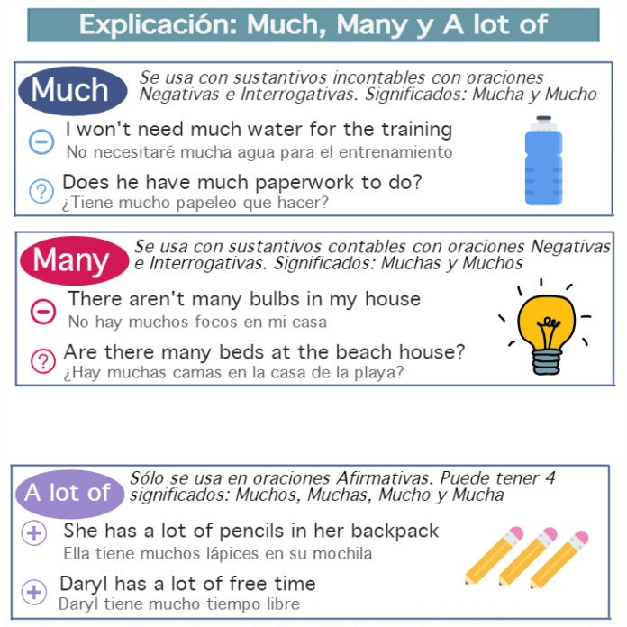

1. Complete with **A LOT OF, MANY OR MUCH**
2. They had __________ accidents this year.
3. I don´t like to drink __________ beer.
4. I don’t need __________ toothpaste.
5. Does she buy __________ Christmas trees?
6. Do you need __________ pens for the meeting?
7. Do you know if Ralph has __________ brothers and sisters?
8. Dou you want __________ sugar with your coffee?
9. I bought __________ books yesterday.
10. I don't have __________ money